# 下载安装

先到官网下载：https://www.sonatype.com/download-oss-sonatype

## 1.安装成系统服务

解压，然后进入E:\nexus-2.14.2-01-bundle\nexus-2.14.2-01\bin，执行：

./nexus.bat install，会把nexus安装成系统的服务。

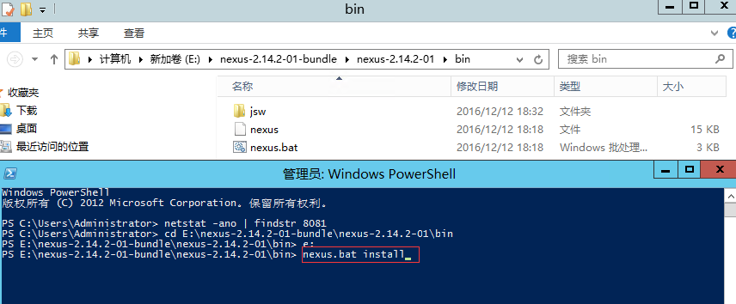

## 2.启动服务

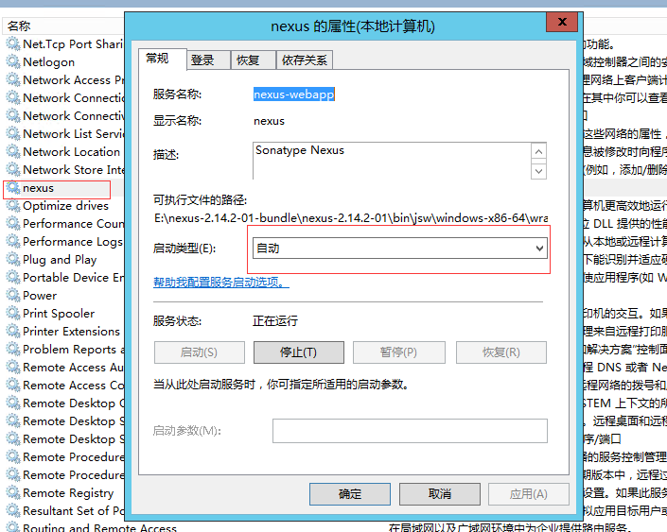

1. 打开浏览器http://localhost:8081/nexus,就进入了主页。
2. 点击右上角的登陆按钮，用户名admin，密码admin123登陆进去。

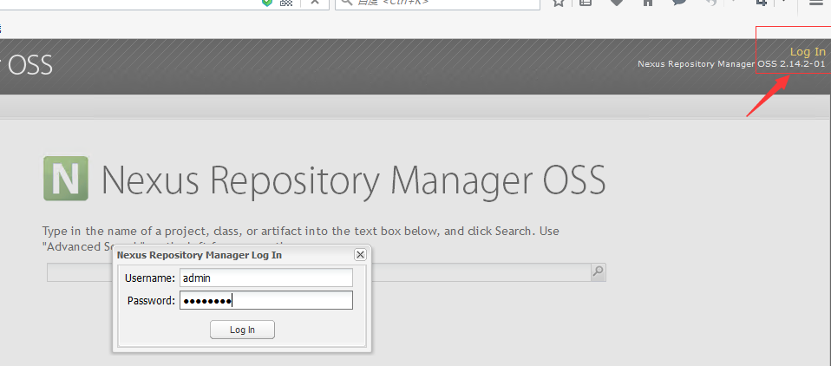

# 配置

## 1.下载中央仓库的index：

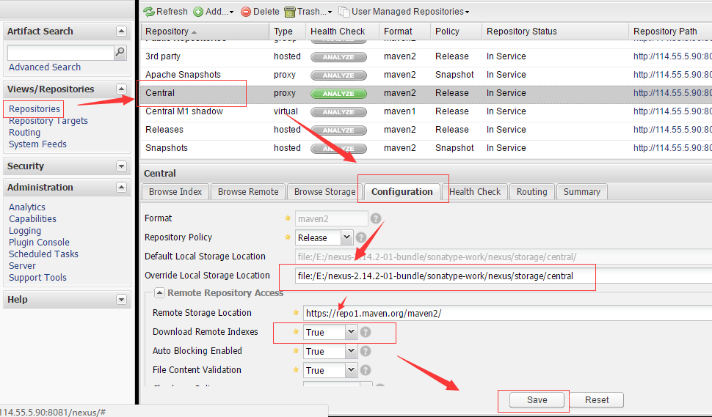

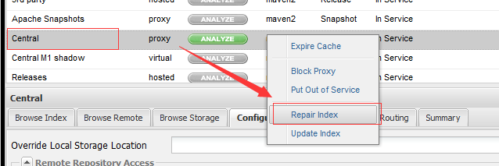

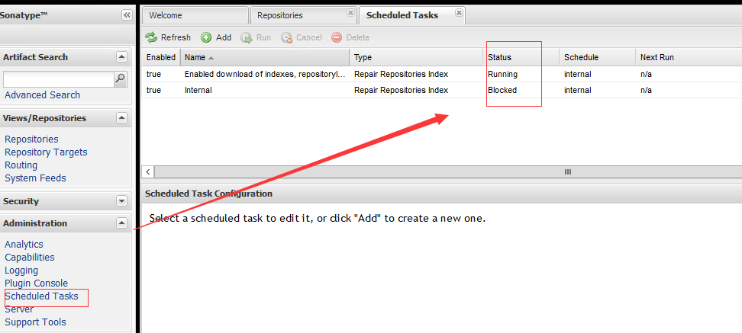

等着两个任务执行完。

使用的时候：

setting.xml:



pom.xml:



参考：<http://blog.csdn.net/shenshen123jun/article/details/9084293>

<http://www.blogjava.net/xiaomage234/archive/2014/05/13/413584.html>

## 2.添加其他的maven仓库：

Ali的maven仓库：  
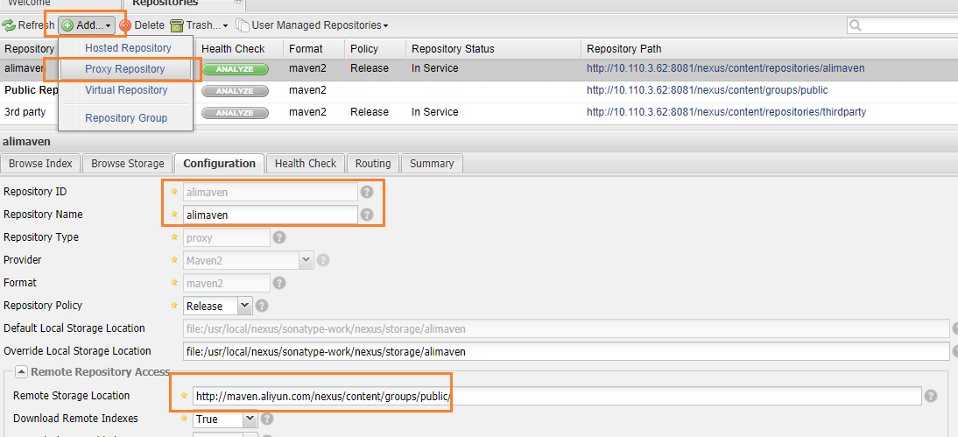

Setting.xml中可以配置，当然也可以不配置，参考（3）：

<mirror>

<id>eyun-alimaven</id>

<mirrorOf>*</mirrorOf>

<name>eyun-alimaven-nexus</name>

<url>http://10.110.3.62:8081/nexus/content/repositories/alimaven/</url>

</mirror>

同理添加google的：

<mirror>

<id>eyun-google-maven</id>

<mirrorOf>*</mirrorOf>

<name>eyun-google-nexus</name>

<url>http://10.110.3.62:8081/nexus/content/repositories/google-maven-central/</url>

</mirror>

现在mirros下面有3个镜像，当一个不可用的时候，会自动切换到另一个镜像。但是，如果在一个镜像中搜不到，不会去搜索别的镜像。

## 3.配置public repository

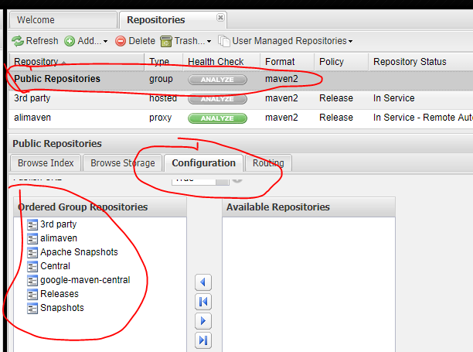

把所有的仓库都加到public epository下面，setting.xml只需要中引用这一个就ok了：

<mirror>

<id>eyun-central</id>

<mirrorOf>*</mirrorOf>

<name>eyun-central-nexus</name>

<url>http://10.110.3.62:8081/nexus/content/groups/public/</url>

</mirror>